Тема: «Путешествие в Простоквашино»
Цели:
Образовательные:
· формирование представлений о домашних животных, об их детенышах, закрепление названий на казахском языке.
-расширение знаний об образе жизни животных, пользе, которой они приносят человеку;
- повторение пройденного материала по ФЭМП- сравнение чисел;
-закрепление использование предлогов
Коррекционные:
- развивать внимание, память, мышление; речь;
-развивать зрительное, слуховое восприятие.
Воспитательные:
· расширение представления детей о домашних животных, воспитание интереса к ним и доброго отношения с объяснением, что люди заботятся о домашних животных (кормят, убирают, строят для них дворы);
· вызывать любовь и интерес к домашним животным;
· воспитывать эмоционально положительное отношение к ним.
Оборудование:
домик, забор, будка для собаки, болото для поросят, обручи, массажер для головы, ведро, сено, молочные продукты, видеоролик, животные: лошадь, свинья, коза, корова, собака; задания: картинка собранных животных, запись «голоса животных», картинка поросят, цифры, знаки равенства, рисунки детенышей воском.
Ход занятия:
Звучит музыка из мультфильма «Простоквашино»-входят дети.
-Сегодня у нас много гостей, давайте поздороваемся
Дети: Саламатсыздарма, конактар!
-Ребята, вы любите мультфильмы? Тогда сегодня мы с вами отправляемся в путешествие в «Простоквашино». Но кто же нас встретит первым?
Загадывает загадку:
Хвостик длинный и красивый,
Сам веселый и игривый
«Мяу»,-просит он у миски,
Кушать я люблю сосиски
Быть голодным не привык-
Шаловливый наш …
Дети: Мысык
Звучит песня кота Матроскина
-Сегодня День рождения у Матроскина, ему прислали подарок, но почтальон Печкин спрятал его, а подсказку отдал домашним животным. Поможем найти подарок?
Дети: Поможем.
-Ну-ка посмотрим, какие домашние животные есть в хозяйстве у кота.
Задание:
Картинка одного собранного животного из нескольких.
Дети узнают части тела каждого животного.
Дети: Собачьи ноги, кошачий хвост, коровье тело, бараньи рога, лошадиная мордочка.
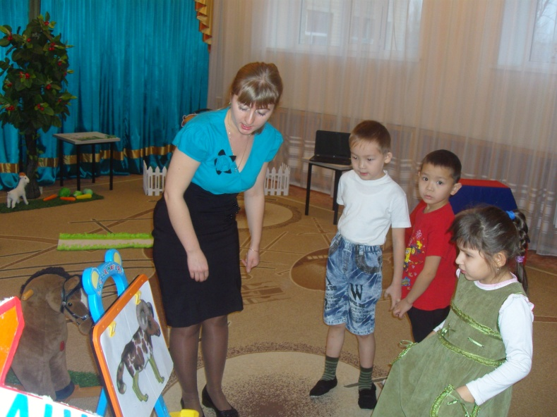
Физминутка «Во дворе».
Ат, ит, мысык, сиыр,
Куры, козы-целый мир
С нами рядом хотят жить
И на радость нам служить!
Дети надевают фартуки, косынки и отправляются искать карту.
Педагог загадывает загадку о лошадке:
Не пахарь, не кузнец, не плотник,
А первый на селе работник.
Силой важною богат-
Быстроногий…
Дети: Ат!
Выполняют задание «Узнай по голосу». (Дети узнают голоса животных)
Физминутка «Покатаемся на лошадке».
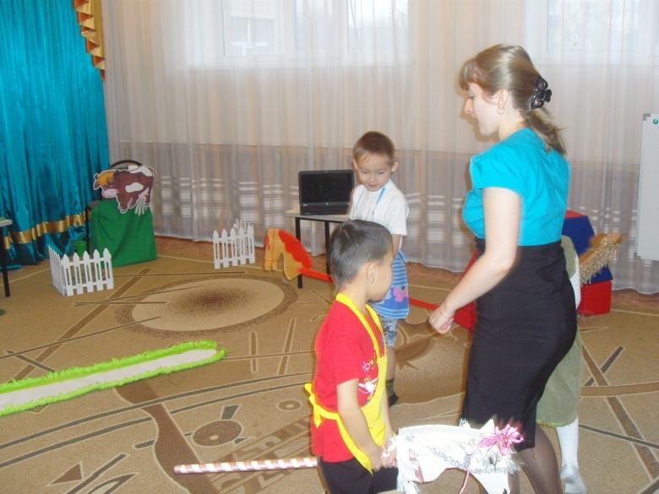
-Задание выполнили, теперь забираем часть карты, и отправляемся дальше.
Загадка о свинье:
Кто залез ногами в чашку?
Измарал свою мордашку?
Громко чавкает «Хрю, хрю»-
Что хочу, то и творю!
Не хочу таким быть я
А зовут ее…..
Дети:Шошка!
-Мама-свинья потеряла своих поросят. Поможем маме?
Вывешивается на доску картинка с изображением поросят: на лавочке, под корытом, за домом, выглядывает из-за забора, под деревом.
Дети «ищут» поросят, используя предлоги.
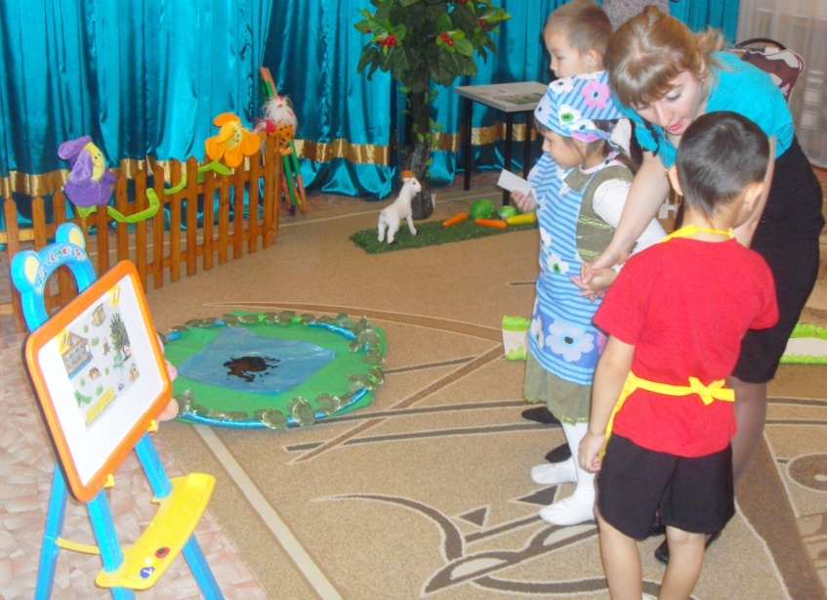
Физминутка:
Торай-поросятки -
Не делали зарядки.
А наши -то ребятки
Все делают зарядку,
И делают как нужно
Шагают в ногу дружно! (Выполняют пальчиковую гимнастику в луже, затем «шагают» по тропинке, оставляю за собой следы).
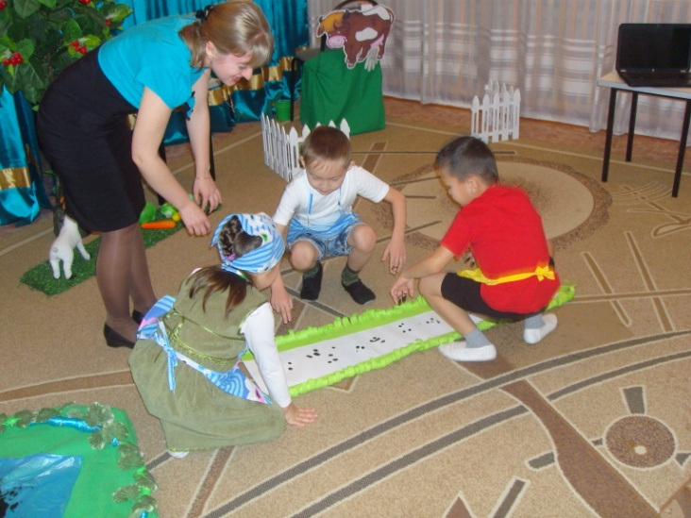

Жили-были поросята
На поляне у реки.
Рано утром просыпались:
Мыли ушки и копытца,
Ох, и теплая водица!
Педагог поливает с лейки на руки детей воду, смывая «грязь».
Дети находят следующую часть карты.
Педагог загадывает следующую загадку:
Рогатой мамочке не спиться
За деток мамочка боится-
Вдруг унесет их серый волк,
В козлятах хищник знает толк?
Вдруг заберет в большом мешке?
Но их спасет мама…..ешкi.
-Однажды, серый волк хотел похитить козлят, но пришел не один, а со своими братьями, давайте, посмотрим кого больше- козлят или волков? Смог ли волк совершить задуманное?
Задание «Сравни числа».
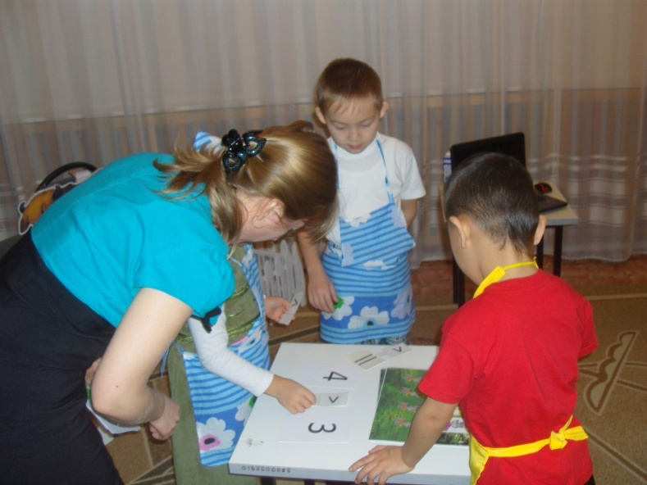

Физминутка «Козлятки».
Дети прыгают через обруч.
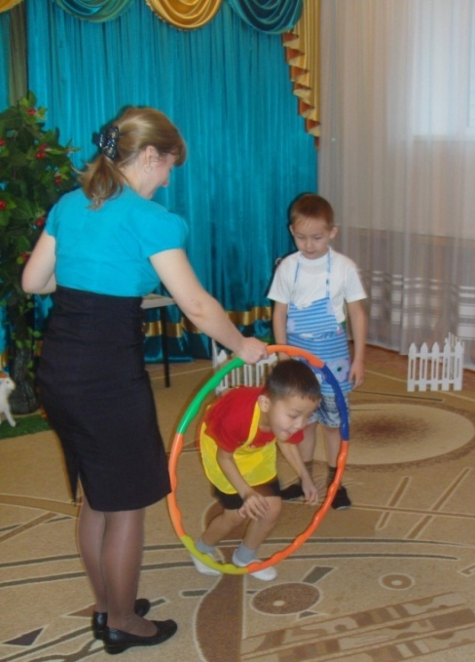
-А еще наши козлятки любят бодаться друг с другом.
Массаж головы массажером.
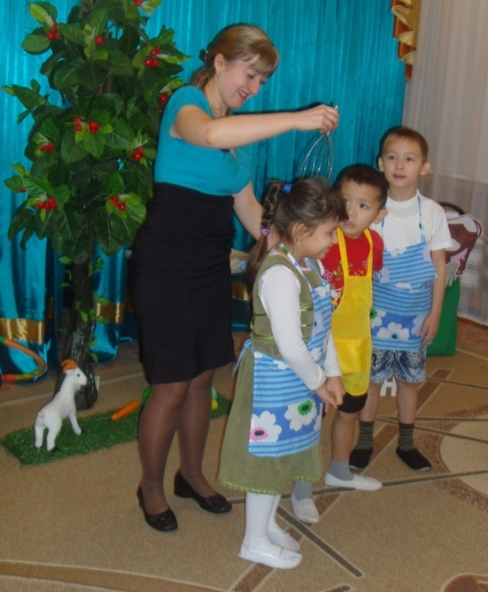
Следующая загадка:
Сама пестрая,
Ест зеленое,
Молоко на целый мир,
Дает нам щедрая.. сиыр.
Задание «Накорми корову». Дети из предложенного корма, выбирают то, что ест корова (сено).
Дыхательное упражнение «Понюхаем сено».
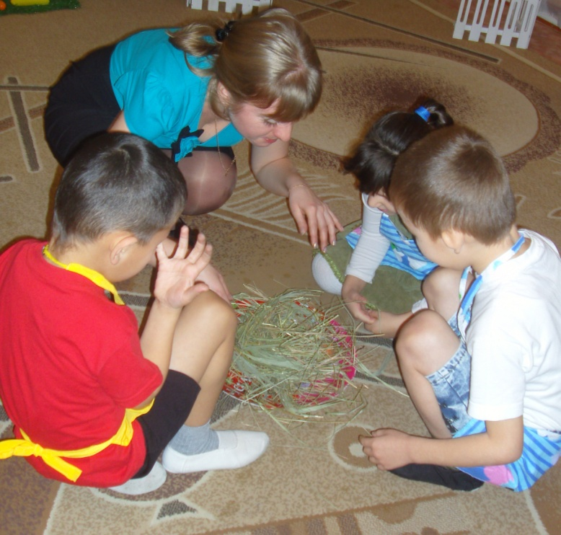
-Какую пользу приносит корова?
Дети: дает молоко.
-А как мы получаем молоко?
Дети доят корову.
-Как и в любом мультфильме, и у нас есть реклама.
Включается видеоролик «Все начинается с молока».
-Какие продукты получаем из молока?
Дети: Творог, сметану –iрiмшiк, каймак.
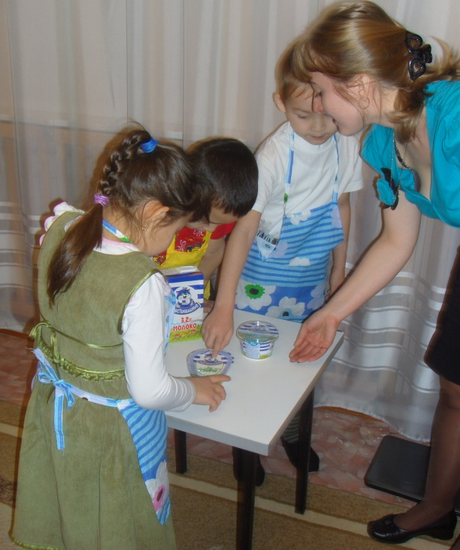
Находят следующую часть карты.
Дефектолог загадывает загадку:
С хозяином дружит,
Дом сторожит,
Громко лает и рычит-
Наш добрый, верный …ит.
-Наш Шарик любил в детстве фотографировать животных, но вот фотографии не получились.
Дети садятся рисовать на листе бумаги заранее нарисованных воском детенышей животных- поросенок, теленок, жеребенок. Называют их на казахском языке (Торай, кулын, бузау. )Находят последнюю часть карты, собирают в целое.
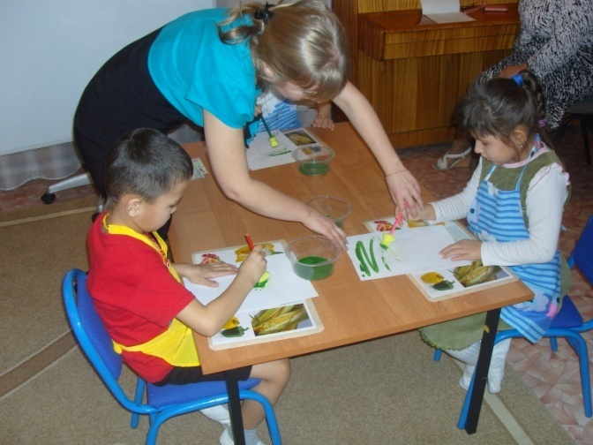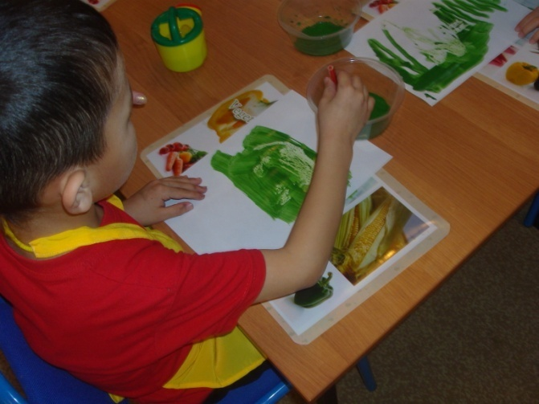

На карте показано, что подарок Матроскину находится в сумке Печкина.
Детям вручают подарки.
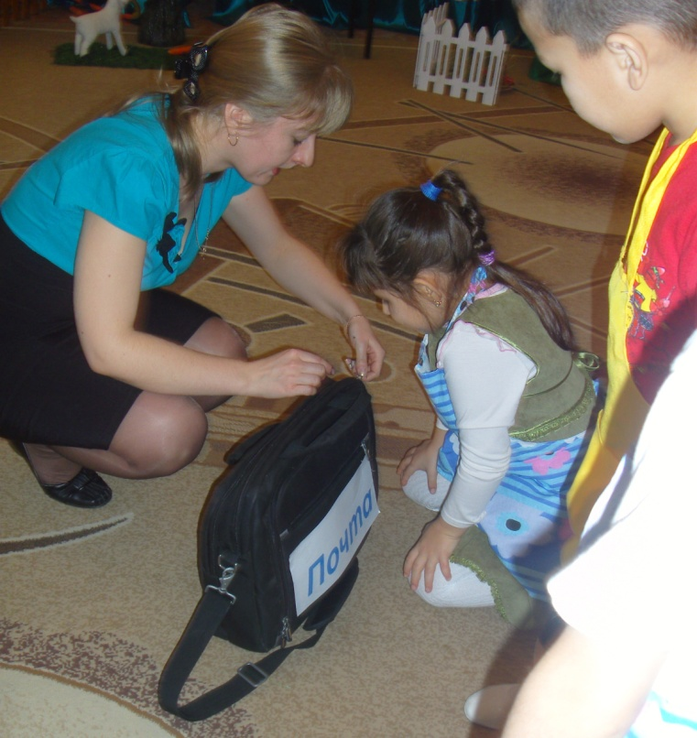

Областная специальная коррекционная школа-сад для детей ЗПР

Конспект открытого занятия
Тема: «Использование загадок-отгадок для закрепление казахского языка».

Дефектолог: Парай И.В.

Актобе, 2013г.

